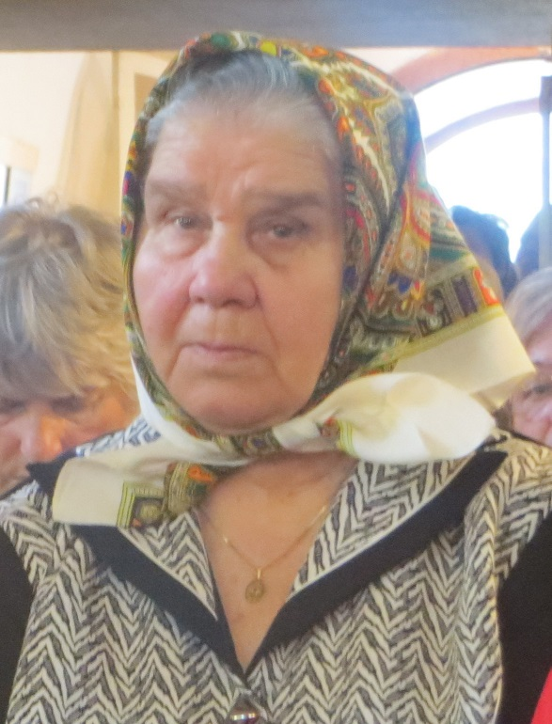
„Po Bohu žízni moja duša, po Bohu živom; kedyže už prídem k nemu a uzriem Božiu tvár?“
Ž 42,3

V duchu kresťanskej nádeje vo vzkriesenie oznamujeme, že
dňa 16. októbra 2019 v 83. roku života,
zaopatrená sviatosťami, dozrela pre nebeské kráľovstvo
Margita Kosturková rod. Kaňuchová
a prijala tak pozvanie do domu nebeského Otca.
S vďačnosťou za jej Bohu darovaný život
sa s ňou rozlúčime slávením pohrebnej svätej omše
v stredu 23. októbra 2019 o 11.00 hod. v rímskokatolíckom kostole
sv. Margity v Plavči,
po skončení budú jej telesné pozostatky uložené na dočasný odpočinok na miestnom cintoríne.
S láskou a vďačnosťou syn Štefan, kňaz, syn Valentín s manželkou Annou, vnúčatá Maroš, Anna, Martina, pravnučka Anna a Dominika a ostatná rodina
Odporúčame zosnulú do vašich modlitieb.
Odpočinutie večné daj jej, Pane, a svetlo večné nech jej svieti.
Nech odpočíva v pokoji.

Dávidova 141/ 2 06544 Plaveč

